На правах рукописи

ШЕСТАКОВА НАТАЛЬЯ АЛЕКСЕЕВНА

Клинико-иммунологические особенности ответа пациентов с аллергической и неаллергической формой атопического дерматита на введение активированных Т-лимфоцитов

14.03.09 – клиническая иммунология, аллергология

АВТОРЕФЕРАТ

диссертации на соискание учёной степени
кандидата медицинских наук

Новосибирск 2010
Работа выполнена в Учреждении РАМН Научно-исследовательском институте клинической иммунологии Сибирского отделения РАМН

Научный руководитель:
доктор медицинских наук, профессор Кожевников Владимир Сергеевич

Официальные оппоненты:
доктор медицинских наук Колесникова Ольга Петровна
доктор медицинских наук, профессор Климов Владимир Васильевич

Ведущая организация:
ГНЦ Институт иммунологии ФМБА России

Защита состоится «____» ___________ 2010 г. в _____ часов на заседании диссертационного совета Д 001.001.01 НИИ клинической иммунологии СО РАМН по адресу: 630099, г. Новосибирск, ул. Ядринцевская, 14.

С диссертацией можно ознакомиться в библиотеке НИИ клинической иммунологии СО РАМН

Автореферат разослан «___» _______________ 2010 г.

Ученый секретарь диссертационного совета
доктор биологических наук Кудаева Ольга Тимофеевна

ОБЩАЯ ХАРАКТЕРИСТИКА РАБОТЫ
Актуальность темы. Проблема атопического дерматита является чрезвычайно актуальной в связи с 2-3кратным увеличением заболеваемости АД в индустриальных странах за последние 30 лет. АД страдают 10-20% детей и 1-3% взрослых [Ben-Gashir M.A., 2004, Leung D.Y.M., 2004]. Многочисленные исследования показали, что АД является полиэтиологичным заболеванием. Клинически заболевание реализуется при наличии генетической предрасположенности по аутосомно-доминантному типу, нарушении барьерной функции кожи, вегетативно-сосудистых, нейроэндокринных нарушений, локальных и системных изменений реакций иммунной ситемы и провоцирующих факторов окружающей среды [Ben-Gashir M.A.,2004, Leung D.Y.M, 2004]. АД является гетерогенным заболеванием. В зависимости от общего уровня IgE сыворотки крови различают аллергическую и неаллергическую форму АД [Novak N., Bieber T., 2003]. Изучение особенностей иммунологических механизмов развития каждой из форм является актуальной задачей аллергологов и иммунологов.
Стандартные методы лечения аллергических заболеваний, используемые в настоящее время, включают применение системных и топических препаратов, которые подавляют действие медиаторов воспаления. Единственным методом, который видоизменяет характер реагирования организма на аллерген, вмешиваясь в основные патогенетические звенья аллергического процесса, является аллерген-специфическая иммунотерапия и ее модификации [Akdis C.A., 1998, Francis J.N., 2003, Gardner L.M., 2004, Алексеева Л.Г., 2007]. Однако недостаточная эффективность, а подчас и невозможность ее проведения при атопическом дерматите, является основанием для поиска новых направлений системной терапии данного заболевания.
Активное изучение регуляторных клеток при различных патологических состояниях в последнее десятилетие выявило снижение их активности при атопических заболеваниях. В частности показано, что у аллергиков при неизмененном количестве клеток в субпопуляции CD4⁺CD25⁺ преобладают не регуляторные, а активированные Т-клетки. Кроме того, в эксперименте было показано, что как естественно встречающиеся CD4⁺CD25⁺-регуляторные Т-клетки, так и индуцированные IL-10-продуцирующие аллерген-специфические Tr1-клетки снижают активность аллерген-специфических эффекторных клеток, подавляют продукцию IgE и повышают уровень IgG4 и IgA, что способствует уменьшению симптомов аллергического заболевания [Fehйrvary Z., 2004, Ling E.M., 2004, Robinson D.S., 2004, Shi H.–Z., 2005].
В зависимости от поверхностных маркеров и профиля цитокиновой секреции к настоящему времени охарактеризованы различные группы регуляторных клеток, среди которых могут находиться как антиидиотипические, распознающие клоноспецифические детерминанты, так и антиэрготипические клетки, распознающие маркеры активации (так называемые эрготопы), например, молекулу CD25, молекулу белка теплового шока 60 [Cohen I.R., 2004, Fehйrvary Z., 2004, Sarantopoulos S., Kronenberg M., 2005, Beisser, S., 2006]. Показано, например, что субпопуляция CD4⁺CD25⁺Foxp3⁺-регуляторных клеток содержит в себе как антиидиотипические, так и антиэрготипические клоны [DeMoraes L.V., 2003, Sakaguchi S., 2004, Buenafe A.C., 2004, Hong J., 2006]. Эти данные позволяют предполагать изменения активности регуляторных клеток в результате индукции антиэрготипического ответа, что даст возможность корригировать дисбаланс с преобладанием Th2-клеток, характерный для атопических заболеваний, и уменьшить клинические проявления аллергии.
Иммунизация, нацеленная на усиление природной антиэрготипической регуляторной сети, впервые была применена в экспериментальных моделях для лечения аутоиммунных заболеваний [Lohse A.W., 1989, 1993, Mimran A., 2004, 2005], при которых было показано снижение антиэрготипического ответа [Hafler D.A., 1985, Mimran A., 2004]. Такое воздействие оказалось успешным. Так, введение антиэрготипических клеток или иммунизация самими эрготопами или полноразмерными последовательностями ДНК, кодирующими эти молекулы, контролировало такие аутоиммунные заболевания, как адьювантный артрит и экспериментальный аутоиммунный энцефаломиелит.
У человека стимуляция антиэрготипического ответа показана путем вакцинации антиген-реактивными Т-клетками при рассеянном склерозе, при котором отмечается его снижение [Hafler D.A., 1985, Correale J., 1997, Stinissen P., 1998, Zang Y.C., 2000]. Также стимуляция антиэрготипического ответа была получена у пациентов, страдающих диабетом I типа, при введении им пептида белка теплового шока 60 (HSP60) [Raz I., 2002, Huurman V.A., 2007].
Идея применения поликлональной Т-клеточной вакцины при атопическом дерматите заключалась в том, чтобы индуцировать именно антиэрготипический ответ, поскольку выявить антигенную специфичность клеток, участвующих в патогенезе АД, у большинства пациентов не удается. Феномен индукции антиэрготипического ответа путем введения поликлонально активированных Т-клеток ранее был показан только в эксперименте, поэтому не изучены возможные изменения клинических и иммунологических параметров больных в результате такой терапии.
Цель исследования. Изучить изменения клинических и иммунологических параметров пациентов с аллергической и неаллергической формой атопического дерматита в процессе терапии активированными аутологичными Т-лимфоцитами.
Задачи исследования:
- Сравнить клинические проявления аллергической и неаллергической формы атопического дерматита, используя шкалу для оценки тяжести клинических симптомов АД (SCORAD) и индекс качества жизни (DLQI).
- Исследовать особенности количественных и функциональных характеристик иммунной системы больных с аллергической и неаллергической формой атопического дерматита, включая оценку числа теломерных повторов ДНК иммунокомпетентных клеток, их линейные и активационные маркеры, продукцию регуляторных и эффекторных молекул (цитокинов, Н₂О₂ и иммуноглобулинов).
- Исследовать фенотипические характеристики in vitro активированных аутологичных Т-клеток больных атопическим дерматитом, предназначенных для введения с целью иммунотерапии.
- Изучить переносимость и клиническую эффективность применения активированных аутологичных Т–лимфоцитов в лечении больных с аллергической и неаллергической формой атопического дерматита.
- В динамике оценить влияние иммунотерапии активированными аутологичными Т-лимфоцитами на количественные и функциональные параметры иммунной системы больных с аллергической и неаллергической формой атопического дерматита.

Научная новизна.
В результате выполнения работы были получены новые данные, характеризующие больных с аллергической и неаллергической формой атопического дерматита с точки зрения их общих и особенных свойств, клинических проявлений и иммунной системы.
Впервые показано, что при обеих формах заболевания наблюдаются изменения активности фагоцитоза, снижение количества NK-клеток, уменьшение числа теломерных повторов ДНК в субпопуляции CD4⁺ Т-лимфоцитов, повышение продукции лимфоцитами факторов ингибиции миграции в реакции ГЗТ и активация гуморального звена иммунной системы.
Обнаружено, что для аллергической формы атопического дерматита характерна большая тяжесть заболевания и большее число нарушений в различных звеньях иммунной системы, включая увеличение числа CD4⁺CD25^{+bright}-клеток и нарушение факторов врожденного иммунитета, обусловленные снижением продукции перекиси водорода моноцитами. В патогенезе этой формы большую роль играют реакции гиперчувствительности как I, так и IV типа. Установлена важная роль в развитии этой формы заболевания популяции CD8⁺-лимфоцитов.
Впервые в лечении больных атопическим дерматитом для Т-клеточной вакцинации (ТКВ) были использованы поликлонально активированные аутологичные Т-лимфоциты. Обнаружено, что при аллергической форме АД положительная клиническая динамика от ТКВ сопровождается повышением числа CD8⁺-клеток, снижением уровня IgE и числа В-лимфоцитов периферической крови. При неаллергической форме нарастает число CD8⁺CD25⁺ Т-клеток, уменьшается количество В-лимфоцитов и повышается активность лимфоцитов в продукции факторов ингибиции миграции в реакции ГЗТ. При обеих формах заболевания в результате ТКВ восстанавливается фагоцитарная функция клеток моноцитарно-макрофагального звена иммунной системы.
Теоретическая и практическая значимость работы.
Полученные данные демонстрируют различия большего числа иммунных параметров пациентов с АД, чем только нормальное или повышенное содержание IgE в сыворотке, причем более выраженные изменения иммунной системы при аллергической форме АД могут обусловливать и ее более тяжелое течение.
Нами разработан метод лечения атопического дерматита, основанный на индукции антиэрготипического ответа путем введения поликлонально активированных аутологичных Т-клеток. Показана безопасность и высокая клиническая эффективность такого подхода в лечении пациентов, как с аллергической, так и с неаллергической формой атопического дерматита. Были выявлены изменения иммунологических параметров больных с обеими формами заболевания в процессе такого воздействия.
Полученные данные позволяют рекомендовать внедрение иммунотерапии активированными аутологичными Т-лимфоцитами в клиническую практику, что позволит расширить возможности патогенетической терапии аллергических заболеваний, повысить ее эффективность и улучшить качество жизни таких больных.

Основные положения, выносимые на защиту
- Более тяжелое течение аллергической формы атопического дерматита, в отличие от неаллергической, обусловлено как активацией гуморальных эффекторных функций и дисбалансом в моноцитарно-макрофагальном звене иммунной системы, характерных для обеих форм заболевания, так и участием в патогенезе заболевания реакций гиперчувствительности I и IV типов, активным участием CD4⁺- и CD8⁺-субпопуляций Т-лимфоцитов и более глубокими нарушениями факторов врожденного иммунитета.
- Использование активированных аутологичных Т-лимфоцитов в терапии атопического дерматита коррегирует дисбаланс в иммунной системе: подавляет гуморальный, активирует клеточный иммунный ответ и функции монофитарно-макрофагального звена. При аллергической форме заболевания положительная клиническая динамика сопровождается повышением числа CD8⁺-клеток и прогрессивным снижением уровня общего IgE, при неаллергической - нарастанием числа CD8⁺CD25⁺ Т-клеток.
- Использование активированных аутологичных Т-лимфоцитов в терапии больных атопическим дерматитом является безопасным и клинически высокоэффективным как при аллергической, так и при неаллергической форме заболевания и позволяет рекомендовать его в качестве метода патогенетической терапии.
Апробация результатов. Материалы диссертации были доложены и обсуждены на научно-практических конференциях «Дни иммунологии в Сибири» (г. Омск, 2007, г. Томск, 2008), на Объединенном иммунологическом форуме (г. Санкт-Петербург, 2008), на научном семинаре НИИ КИ СО РАМН (г. Новосибирск, 2009). Работа выполнена на базе лаборатории клинической иммунопатологии отдела клинической иммунологии и отделения аллергологии Клиники иммунопатологии НИИ КИ СО РАМН.
Публикации. По материалам исследования опубликовано 9 печатных работ, из них 6 статей, в том числе 1 статья в изданиях, рекомендованных ВАК для публикации результатов работ соискателей учёной степени кандидата наук, и 1 патент.
Объем и структура диссертации. Диссертация состоит из введения, обзора литературы, описания материалов и методов исследования, трех глав собственных исследований, обсуждения полученных результатов и выводов. Материал изложен на 115 страницах машинописного текста, включающего 23 таблицы. Прилагаемая библиография содержит ссылки на 253 литературных источника, в том числе 242 иностранных.
Автор выражает искреннюю признательность участникам совместных исследований – научному руководителю, зав. лаб. клинической иммунопатологии д.м.н., профессору В.С. Кожевникову и всем сотрудникам лаборатории, зав. отд. аллергологии В.М. Непомнящих и всем врачам отделения.

СОДЕРЖАНИЕ РАБОТЫ

Материалы и методы исследования
Объект исследования. В исследование было включено 42 пациента, страдающих АД (15 мужчин и 27 женщин) в возрасте от 17 до 49 лет (средний возраст 22,5±1,13 года), находящихся на лечении в аллергологическом отделении НИИ КИ СО РАМН в период с апреля 2006 по февраль 2008 года. В зависимости от уровня IgE пациенты были разделены на 2 группы. У больных первой группы уровень IgE находился в пределах нормативных значений, у второй – был повышен. Так аллергическая форма заболевания была выявлена у 74%, неаллергическая – у 26% обследованных нами пациентов. В исследование были включены пациенты с площадью поражения кожи более 10% с умеренными и выраженными клиническими проявлениями заболевания. Характеристика пациентов с АД, включенных в исследование, представлена в таблице 1. Все пациенты получали стандартную терапию в виде мембраностабилизирующих препаратов. При необходимости назначались антигистаминные препараты II поколения и топические глюкокортикостероиды.
Таблица 1
Характеристика обследованных больных
Показатели | Неаллергическая форма АД  N=11 (26%) | Аллергическая форма АД  N=31 (74%)
Возраст (годы) | 20±1,1 | 23±1,4
Длительность  заболевания (годы) | 20±1,6 | 22±1,5
Пол:  мужчины  женщины | 4  7 | 13  18
Степень тяжести:  средняя  тяжелая | 8  3 | 17  14
Степень выраженности клинических проявлений:  умеренные  выраженные | 7  4 | 16  15
SCORAD (баллы) | 43±4,6 | 64±3,5
DLQI (баллы) | 8±1,7 | 12±1,3
В качестве экспериментального метода лечения у больных АД проводилась иммунотерапия активированными аутологичными Т-лимфоцитами. Протокол клинических исследований «Иммунотерапия с использованием аутологичных активированных Т-клеток в лечении больных атопическим дерматитом» утвержден на ученом совете НИИ КИ СО РАМН №9 от 29.11.05. В группу, получивших клеточную терапию, было включено 29 пациентов (10 мужчин и 19 женщин) в возрасте от 17 до 49 лет (средний возраст 23±1,3 года). Длительность заболевания колебалась от 7 до 48 лет (средняя длительность заболевания 21±1,3 год). Обследуемые больные характеризовались средней (19 человек – 66%) и тяжелой степенью тяжести (10 человек – 34%) заболевания. Значения индекса SCORAD исходно составляло 51±4,2 балла, индекс качества жизни (DLQI) был 9,5±1,5 баллов. С неаллергической формой заболевания было 6 пациентов (21%), с аллергической формой - 23 (79%).
После получения информированного согласия, пациентам подкожно вводили активированные аутологичные Т-лимфоциты с кратностью 1 раз в неделю – 4 инъекции, далее 1 раз в месяц, всего 10 инъекций. Протокол обследования и клеточной иммунотерапии соответствовал этическим стандартам и был разрешен Локальным этическим комитетом НИИ КИ СО РАМН.
Оценка состояния пациентов в процессе лечения проводилась по клиническим и лабораторным показателям. Отслеживалось возникновение местных и общих побочных реакций.
Для разных целей из венозной цельной или гепаринизированной крови выделяли стандартными методами лейковзвесь, мононуклеарные клетки и сыворотку. Количество лейкоцитов считали в камере Горяева.
Для поверхностного маркирования иммунокомпетентных клеток использовались моноклональные антитела к CD3, CD4, CD8, CD16, CD19, CD25, CD28, HLA-DR, CD45RO, СD45RA, меченные флюоресцеином изотиоцианатом (FITC), фикоэритрином (PE), перидинин хлорофилл протеином (PerCP) и аллофикоцианином (APC) в количестве, рекомендуемом производителем (Сорбент и МедБиоСпектр, Москва, Россия; BD Biosciences Pharmingen, USA). Процент лимфоцитов определяли с помощью проточного цитометра FACSCalibur (Becton Dickinson, USA) в программе CellQuest (Becton Dickinson, USA), используя параметры прямого (FSC), бокового (SSC) светорассеяния и канала флюоресценции (FL-2).
Для определение внутриклеточных цитокинов в субпопуляцих Т-лимфоцитов МНК периферической крови культивировали в течение 4 часов в присутствии стимулятора РМА (30 нгр/мл), кальциевого ионофора иономицина (1 мкгр/мл) и ингибитора белковой секреции брефелдина А (10мкгр/мл) при 37°С в атмосфере, содержащей 5% СО_{2.} После окончания культивационного периода производилось поверхностное маркирование клеток моноклональными анти-СD4-PerCP или анти-CD8-PerCP антителами. Затем клетки фиксировались 1% раствором параформальдегида, и пермеабилизировались 0,02% раствором Твин-20. Далее производилось внутриклеточное маркирование моноклональными анти-IFN-γ-FITC и анти-IL-4-РЕ антителами. Фиксация производилась 5% раствором формалина. Относительное количество цитокин-продуцирующих клеток определяли методом трехцветной проточной цитометрии.
Исследование фагоцитоза и продукции перекиси водорода использовался латекс, нагруженный гамма глобулином (Биопрепарат, Санкт-Петербург), меченный FITC. Иммуноцитометрию проводили с помощью проточного цитометра FACSCalibur (Becton Dickinson, USA).
Исследование продукции перекиси водорода фагоцитами проводили в 96-луночных планшетах для иммуноферментного анализа. Стимуляцию продукции перекиси водорода выражали как показатель активации нейтрофилов (ПАН) в пробах с лейкоцитами и показатель активации моноцитов (ПАМ) в пробах с мононуклеарами с помощью ИФА-ридера Multiscan MS (Labsystems, Финляндия).
Активность эффекторов ГЗТ оценивали разработанными в лаборатории иммунопатологии НИИКИ СО РАМН методами. Лейковзвесь после образования осадка при 4°С инкубировали с антигенами или митогенами при 37°С с последующим удалением неприлипших клеток и учетом миграции по количеству прилипших клеток в опыте (субоптимальная доза - опыт I, оптимальная доза - опыт 2) и контроле (без антигена или митогена). Отношение количества клеток в опыте I к контролю оценивает ответ лейкоцитов на антиген усилением миграции (индекс миграции), отношение количества клеток в опыте 2 к контролю - торможение миграции (индекс ингибиции миграции), отношение количества клеток в опыте I к таковому в опыте 2 составляет показатель эффекторных функций ГЗТ в ответ на данный стимул (ПЭФ) in vitro [Кожевников В.С., 1990, Лозовой В.П., 1990].
Уровень иммуноглобулиров A, M, G в сыворотке крови определялся на многоканальном спектрофотометре с использованием набора реагентов для определения содержания иммуноглобулинов A, M, G, (ЗАО «НПО СИНТЭКО», Россия) согласно инструкции. Уровень IgE определялся методом ИФА, используя набор реагентов согласно инструкции (ООО «Хема-Медика», Россия).
Определение длины теломерных районов ДНК проводили методом Flow-FISH. В качестве клеток внутреннего контроля и стандарта гибридизации были использованы спленоциты мышей линии C57BL/6 (Питомник «Рассвет», г. Томск). Клетки после инкубации с мышиными биотинилированными анти-CD4 и анти-CD8 антителами (Becton Dickinson, США), отмывали ЗФР-БСА, затем проводили последовательные инкубации со стрептавидином, меченым флуорохромом Cy5 и 4 мМ раствором BS³ (Bis(sulfosuccinimidyl)suberat, Pierce, USA). Для остановки реакции в суспензию клеток добавляли 1 M Tris в конечной концентрации 20 мМ реакции, отмывали ЗФР-БСА. Сначала определяли относительную длину теломерных повторов ДНК на клетку, для чего 500х10³ лейкоцитов смешивали с таким же количеством спленоцитов мыши и проводили гибридизацию с 300 мкл раствора, состоящего из 70% формамида (Sigma, США), 20мМ Tris (pH=7,1) (Sigma, США) и 1% БСА. Добавляли 0,3 мкг/мл флуоресцин-(СССТАА)₃ Peptide Nucleic Acid (PNA) зонд (EUROGENTEC Ltd, Belgium), комплементарный к теломерной последовательности ДНК. Затем клетки переносили в пробирки для цитометрии (Falcon 2058), дважды отмывали 70% формамидом, содержащим 0,1% БСА, 0,1% Tween 20 (Sigma, США) и 10мМ Tris (pH=7,1), и однократно ЗФР-БСА, содержащим 0,1% Tween 20. Осадок ресуспендировали в 0,5 мл ЗФР-БСА, содержащем 25мкл/мл РНКазы и 2мкл/мл 7-Аминоактиномицина D (7-AAD) (ICN Biomedicals Inc, США). Пробы анализировали на проточном цитофлуориметре FACS Calibur (Becton Dickinson, США). Сигнал флуоресценции теломер определяли как средний уровень флуоресценции клеток, находящихся в G₀/G₁ фазе клеточного цикла, вычитанием фоновой аутофлуоресценции. Относительные значения определяли как отношение MFI исследуемого образца к MFI спленоцитов мыши. Оценка абсолютной длины теломерных повторов ДНК на клетку проводилась пересчетом по формуле y = 2042 + 28099*x («у»–абсолютная длина в парах нуклеотидов, «х»–длина теломерных повторов ДНК относительно клеток внутреннего контроля) [Борисов В.И., 2007].
Способ получения активированных аутологичных Т-лимфоцитов. Лейковзвесь, полученную из 200 мл периферической крови собирали, разбавляли забуференным физиологическим раствором с ЭДТА (ЗФР-ЭДТА), содержащим на 100 мл раствора 2 мг тиенама (MSD, Швейцария), 125 мкл гентамицина (KRKA) и 500 мкл FBS (Fetal Bovine Serum, HyClone); центрифугировали в градиенте фиколл-верографин (Sigma, Швеция). Образовавшееся кольцо мононуклеарных клеток собирали и отмывали трижды ЗФР-ЭДТА. Клеточный осадок ресуспендировали в 10 мл полной среды RPMI 1640 (ФГУП ГНЦ ВБ Вектор) (с добавлением 2 мг тиенама, 125 мкл гентамицина и 30 мг L-глутамина (ФГУП ГНЦ ВБ Вектор) на 100 ml среды) и подсчитывали количество клеток в камере Горяева. Полученные МНК садили в культуральные матрасы (NUNC, Италия) из расчета 2 млн клеток на 1 мл полной среды с 10% FBS и активаторами (1 мкл/мл антиCD3 антител (НПЦ МедБиоСпектр) и 50 ед/мл IL-2 (ООО Биотех)). На 5-6 день (по состоянию культуры) заменяли 70% среды на новую с таким же составом. На 10-14 день клетки собирали, после осаждения фасовали 30 млн клеток на 1 мл в криопробирки, содержащие FBS и 10%DMSO (Riedel-deHaёn, Германия). Хранили при -80⁰ С. Перед введением к клеткам добавляли 10 мл физиологического раствора, осаждали в течение 5 минут при 1 тыс. об/мин, ресуспендировали в 2 мл физиологического раствора и в таком виде вводили пациентам.
Статистические исследования проводили по общепринятым математическим алгоритмам с использованием пакетов программ “Statistica V. 6.0” [Боровиков В.П., 1997].
Результаты исследования и их обсуждение
1. Клинико-иммунологическая характеристика аллергической и неаллергической формы АД.
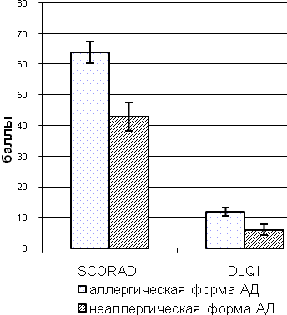
Сравнение тяжести клинических симптомов АД по шкале SCORAD показало, что у больных с аллергической формой АД течение заболевания более тяжелое, чем в оппозитной группе. Качество жизни этих пациентов ниже, но статистически достоверных различий показателя DLQI в зависимости от формы не выявлялось (рис.1), что может быть обусловлено тем, что этот показатель является полностью субъективным и не всегда коррелирует с тяжестью клинических проявлений.
Рис.1. Оценка выраженности клинических проявлений заболевания при аллергической (n = 31) и неаллергической (n = 11) форме АД. Примечание: * - p<0,01.
*
Для выявления изменений в иммунной системе больных, обусловливающих большую тяжесть клинической симптоматики при аллергической форме АД, мы изучали состояние эффекторных звеньев иммунитета. При обеих формах АД была выявлена активация гуморального звена иммунной системы, характеризующаяся увеличением количества CD19⁺- лимфоцитов и повышением уровней IgA и IgG (рис.2). Гиперактивация В-системы иммунитета характерна для всех аллергических заболеваний [Akdis C.A., 1999, Moreno Gimenez J.C., 2000], ее вероятной причиной при АД может являться IL-13, высокие уровни которого и увеличение чувствительности к которому В-клеток показаны у всех больных АД [Aman M.J., 1996].
При обеих формах заболевания было выявлено снижение индекса ингибиции миграции в реакции ГЗТ, а при аллергической форме снижался также индекс миграции гранулоцитов и моноцитов в ответ на ФГА и повышался ПЭФ (рис.2). Полученные результаты согласуются с работами других авторов, показавшими повышение MIF при аллергических заболеваниях, корреляцию его экспрессии с активностью ГЗТ и клеточного иммунитета [Bernhagen J., 1994, Rocklin R.E., 1970], его важную роль в активации и продукции цитокинов лейкоцитами и уровне сывороточного IgE [Rossi, A. G., 1998, Wang B., 2006]. Описаны другие белки,
Рис.2. Характеристика параметров иммунной системы доноров и больных с аллергической (n = 31) и неаллергической (n = 11) формой АД. Примечание: * - p<0,05 в сравнении с донорами, ** - p<0,01 в сравнении с донорами, *** - p<0,001 в сравнении с донорами, # - p<0,05 в сравнении между группами больных АД.
*

*
*
#
#
**
**
***
***
***
**
***
***
*
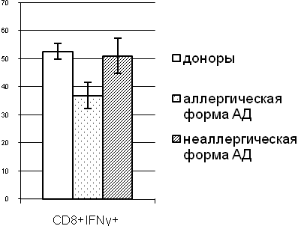
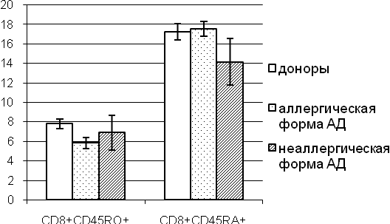
обладающие свойствами MIF, среди них sCD23, экспрессирующийся В-клетками и моноцитами под влиянием IL-4 и IL-13 [Bieber T., 1991, Flores-Romo L., 1989]. Предположительно, более низкий ИММ и, следовательно, более высокая продукция факторов ингибиции миграции при аллергической форме АД обусловлены именно этими механизмами. Следовательно, в патогенезе аллергической, в отличие от неаллергической формы АД, реакции ГЗТ играют большую роль. Однако, одним из основных механизмов развития этой формы АД, вероятно, можно считать гиперчувствительность I типа. В пользу этого свидетельствуют повышение числа CD4⁺-лимфоцитов и, соответственно, ИРИ (рис.2), а также снижение Тс1 клеток (рис.3) на фоне значительно повышенного уровня IgE при этой форме АД по сравнению с оппозитной группой.
*
**
#
**
*
Рис.4. Число наивных клеток и клеток памяти в субпопуляциях Т-лимфоцитов доноров (n=41) и больных с аллергической (n=13) и неаллергической (n=4) формой АД.

Рис.3. Продукция IFNγ CD8⁺-клетками доноров (n=51) и больных аллергиче-ской (n=28) и неаллергической (n=6) формой АД.
Примечание: * - p<0,05 в сравнении с донорами; ** - p<0,01 в сравнении с донорами;
# - p<0,05 в сравнении между группами больных АД.

При аллергической форме заболевания было выявлено снижение количества CD8⁺CD45RО⁺-клеток по сравнению с донорами (рис.4), происходящее, вероятно, за счет усиления Fas-зависимого активационного апоптоза CLA⁺CD45RO⁺ T-клеток при аллергической в отличие от неаллергической формы АД, показанное исследованиями Akdis M. с соавт. Апоптоз CLA⁺CD45RO⁺ T-клеток был более выражен в субпопуляции Т-клеток, продуцирующих цитокины именно T1-профиля, что, вероятно, имеет значение для переключения ответа в сторону продукции цитокинов T2-профиля [Akdis M., 1997, Akdis M., 2003].
**
#
Результаты проведенных исследований демонстрируют увеличение числа CD8⁺CD45RA⁺-клеток при аллергической форме АД, в отличие от неаллергической (рис.4), кроме того, показано уменьшение числа теломерных повторов ДНК на клетку в субпопуляции CD8⁺-лимфоцитов (табл.2), свидетельствующее о более активной их пролиферации при аллергической форме АД в отличие от неаллергической. Полученные данные отражают активное участие субпопуляции CD8⁺-лимфоцитов в патогенезе этой формы. Ранее было показано уменьшение числа теломерных повторов ДНК на клетку в CD4⁺-и CD8⁺-субпопуляции Т-лимфоцитов [Wu K., 2000, Борисов В.И., 2007] и повышение уровня активности теломеразы при АД [Weng N., 1996], однако исследования при каждой форме заболевания проведены не были.
Повышение числа CD8⁺-клеток, экспрессирующих костимуляторную молекулу CD28 только при аллергической форме заболевания, по сравнению с донорами (рис.5), выявленное в нашем исследовании, отражает реакции гиперчувствительности I типа, т.к. взаимодействие рецептора CD28 Т-клеток и молекулы B7-2 на В-лимфоцитах и клетках Лангерганса является вспомогательной стимуляцией при распознавании MHC антигена для активации Th2 [Hofer M., 1998].
**
Множественные изменения различных показателей активности CD8⁺-клеток указывают на значимость этих клеток в патогенезе аллергической формы АД наравне с CD4⁺-лимфоцитами.
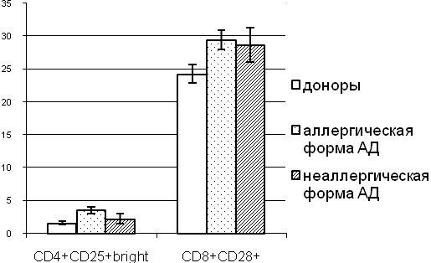
Также при аллергической форме АД по сравнению с донорами отмечалось повышение числа CD4⁺CD25^{+bright}-клеток (рис.5). Эти результаты согласуются с данными, описанными другими авторами [Ou L-S., 1991, Донецкова А.Д., 2008], которые, однако, не проводили сравнение численности этих клеток при разных формах АД. Но было показано, что супрессорная активность этих клеток при АД снижена, что свидетельствует о том, что в составе данной популяции находятся преимущественно активированные, нежели регуляторные (Treg) клетки [Ou L-S., 1991, Донецкова А.Д., 2008].
Рис.5. Экспрессия молекул CD25 и CD28 на Т-клетках доноров (n=51) и больных с аллергической (n=28) и неаллергической (n=6) формой АД. Примечание:
** - p<0,01 в сравнении с донорами.

**
**
При оценке системы врожденного иммунитета было выявлено снижение числа CD16⁺-лимфоцитов (рис.2), фагоцитирующей активности гранулоцитов и моноцитов и повышение продукции перекиси водорода нейтрофилами в обеих группах больных АД по сравнению с донорами. Продукция перекиси водорода моноцитами была снижена, но достоверные различия по сравнению с донорскими значениями наблюдались только при аллергической форме заболевания при отсутствии различий между группами (табл.3). Следовательно, при обеих формах АД отмечается неполноценность системы врожденного иммунитета.
Таблица 2
Результаты сравнения числа теломерных повторов ДНК на клетку в CD4⁺ и CD8⁺ Т-лимфоцитах периферической крови доноров и больных с аллергической и неаллергической формой АД
Показатели | Доноры  (n = 26) | формы АД
Показатели | Доноры  (n = 26) | аллергическая  (n = 20) | неаллергическая  (n = 6) | P₃₋₄
CD4 (пар нуклеотидов) | 8576,02±108,52 | 7645,58±458,86** | 7491,38±346,66* | >0,05
CD8 (пар нуклеотидов) | 7846,96±121,08 | 7335,48±477,09* | 7644,79±357,14 | >0,05
* - P_{U} < 0,05; ** - P_{U} < 0,01 – между донорами и больными АД
Таблица 3
Характеристика активности клеточных эффекторных функций доноров и больных с аллергической и неаллергической формой АД
Показатели | Доноры  (n = 120) | формы АД
Показатели | Доноры  (n = 120) | аллергическая  (n = 31) | неаллергическая  (n = 11) | P₃₋₄
Фагоцитоз (Гр) | 82±1,10 | 63±2,97*** | 64±2,90*** | >0,05
Фагоцитоз (Мн) | 68±0,95 | 49±2,91*** | 58±2,49*** | >0,05
ПАМ | 2,5±0,13 | 1,96±0,08*** | 2±0,19 | >0,05
ПАН | 2,5±0,22 | 5,74±0,51*** | 5,6±0,76*** | >0,05
*** - P_{U} <0,001 – между донорами и больными АД
Таким образом, более тяжелое течение аллергической формы атопического дерматита, в отличие от неаллергической, обусловлено как активацией гуморальных эффекторных функций и дисбалансом в моноцитарно-макрофагальном звене иммунной системы, характерных для обеих форм заболевания, так и участием в патогенезе заболевания реакций гиперчувствительности I и IV типов, активным участием CD4⁺- и CD8⁺-субпопуляций Т-лимфоцитов и более глубокими нарушениями факторов врожденного иммунитета. Следовательно, к изучению механизмов развития АД необходимо подходить дифференцировано в зависимости от формы.
2. Характеристика активированных аутологичных Т-клеток, предназначенных для введения с целью иммунокоррекции.
После 10-дневного культивирования со стимуляторами, мы исследовали активированные клетки. В полученной ТКВ, по сравнению с нестимулированными клетками, выявлялось увеличение числа CD8⁺- и снижение CD4⁺-лимфоцитов, снижение «дважды отрицательных» Т-клеток (рис.6). Определялось значительное увеличение экспрессии маркеров активации, CD25 и DR, на CD4⁺- и CD8⁺-лимфоцитах, более выраженное в субпопуляции CD8⁺-клеток. Количество CD4⁺-клеток с высокой экспрессией молекулы CD25 снижалось. В результате активации достоверно снижалась экспрессия костимуляторной молекулы CD28 на CD4⁺-лимфоцитах активированных клеток (табл.4).

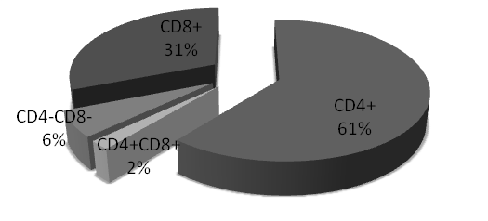
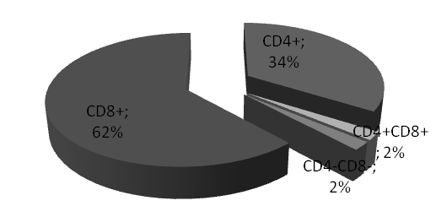
Таблица 4
а
б
Рис. 6. Характеристика субпопуляций Т-клеток больных АД (n=17) до (а) и после (б) 10-дневной стимуляции (% из CD3).
Характеристика экспрессии маркеров активации и костимуляции на Т-клетках больных АД после 10-дневной стимуляции
Показатели | Клетки периферической крови пациентов (n = 17) | Клетки пациентов после стимуляции (n=17)
CD4+CD25+ | 17,50±1,48 | 34,67±2,63***
CD8+CD25+ | 2,15±0,27 | 46,49±3,27***
CD4+CD25+ bright | 2,99±0,45 | 0,76±0,33*
CD4+DR+ | 5,69±1,16 | 12,43±2,63***
CD8+DR+ | 3,59±0,45 | 20,92±3,90***
CD4+CD28+ | 55,15±1,63 | 37,45±4,49*
CD8+CD28+ | 29,17±1,25 | 28,19±4,09
* - P_{U} < 0,05; *** - P_{U} <0,001
Таким образом, для индукции антиэрготипического ответа у больных АД была получена ТКВ, состоящая из активированных CD4⁺- и CD8⁺-лимфоцитов с преобладанием последних.
3. Динамика клинических и иммунологических показателей у больных АД на фоне терапии активированными аутологичными Т-лимфоцитами.
В процессе ТКВ возникновение побочных реакций при обеих формах заболевания было отмечено с одинаковой частотой. У 5 пациентов наблюдались местные побочные реакции в виде гиперемии, припухлости, болезненности, образования волдыря, у 11 больных – системные, в виде обострения основного заболевания, кратковременного субфебрилитета или астенического синдрома. Эти реакции возникали, как правило, на 2, 3 инъекции и быстро купировались назначением антигистаминных препаратов и, при необходимости, топических глюкокортикостероидов.
Сравнение эффективности ТКВ при обеих формах заболевания показало, что эффективность терапии у пациентов с неаллергической формой была выше, чем в оппозитной группе.
Таблица 5
Клиническая эффективность ТКВ при аллергической и неаллергической форме АД
Клиническая эффективность | формы АД
Клиническая эффективность | аллергическая  (n = 23) | неаллергическая  (n = 6)
Более 85% | 11 пациентов (47,83%) | 4 пациента (66,7%)
50-85% | 7 пациентов (30,43%) | 2 пациента (33,3%)
Менее 50% | 3 пациента (13,04%) | -
Отсутствует | 2 пациента (8,7%) | -
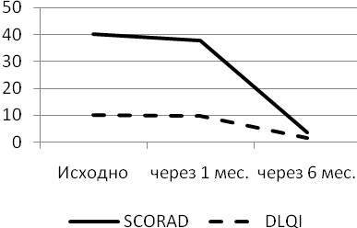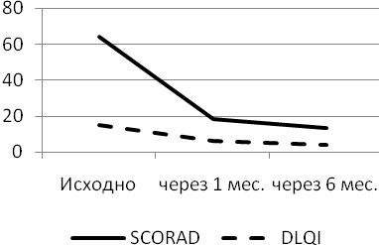Так у больных с неаллергической формой АД в 100% случаев отмечен положительный эффект от лечения, характеризующийся уменьшением клинических симптомов заболевания более, чем на 50%. При аллергической форме положительный клинический эффект наблюдался также в большом проценте случаев, более 78%, однако у 2 пациентов положительная клиническая динамика отсутствовала (табл.5). При этом достоверное уменьшение симптомов заболевания при неаллергической форме АД отмечено только через 6 месяцев терапии. В то время как при аллергической форме уже через месяц от начала ТКВ индекс SCORAD уменьшился в 3,5 раза, качество жизни улучшилось вдвое (рис.7).
а
б
Рис. 7. Динамика индексов SCORAD и DLQI у пациентов с аллергической (а; n=23) и неаллергической (б; n=6) формой АД в процессе терапии активированными аутологичными Т-лимфоцитами.
Учитывая различие патогенетических механизмов развития аллергической и неаллергической формы АД, можно предположить, что воздействие активированных аутологичных Т-лимфоцитов на иммунную систему будет различаться при разных формах заболевания. Эти предположения подтвердились.
При исследовании динамики экспрессии молекул CD25 и DR мы не выявили изменения этих показателей при аллергической форме. Все изменения относились лишь к группе больных с неаллергической формой. Выявленное снижение числа CD4⁺CD25⁻ Т-клеток, начиная с третьей недели ТКВ и сохраняющееся весь период лечения у больных с неаллергической формой АД, вероятно, отражает повышение числа клеток в субпопуляции CD4⁺CD25⁺, заметное также с третьей недели лечения, однако достоверное повышение последних отмечено только через 5 месяцев терапии (табл.6).
Таблица 6
Изменения экспрессии маркеров активации на CD4⁺ и CD8⁺ Т-клетках в процессе ТКВ при неаллергической форме АД по сравнению с исходным уровнем (n=6)
Показа  тели | До ТКВ | Через 1 нед. | Через 2 нед. | Через 3 нед. | Через 1 мес. | Через 2 мес. | Через 3 мес. | Через 4 мес. | Через 5 мес. | Через 6 мес.
CD4⁺  CD25⁻ | 48±  1,3 | 49,5±5,66 | 38,2±3,09* | 43,9±4,28 | 37,4±3,48* | 39±  2,62* | 34,3±1,85* | 42,2±2,61 | 35,8±2,85* | 38±  3,41*
CD4⁺  CD25⁺ | 14, 9±  0,68 | 12±  1,87 | 18,2±1,83 | 19,4±1,89 | 19,5±2,54 | 18,8±1,61 | 20,1±2,25 | 18,6±2,31 | 21,3±2,04* | 20,3±2,44
CD4⁺  CD25^{+br} | 1,26±0,37 | 1,87±0,33 | 1,5±  0,25 | 1,77±0,29 | 3,27±0,72 | 2,56±0,36 | 2,29±0,25 | 2,34±0,45 | 1,44±0,39 | 1,4±  0,45
CD8⁺  CD25⁻ | 36±  0,65 | 34,8±5,96 | 42,5±4,16 | 32,3±3,25 | 36,6±3,92 | 39,1±3,69 | 41,3±4,25 | 36±  3,48 | 37,4±3,65 | 37±  3,63
CD8⁺  CD25⁺ | 1,27±0,07 | 3,68±0,68 | 3,13±0,39* | 3,01±0,26 | 2,68±0,57* | 2,03±0,48* | 3,67±0,61* | 2,34±0,33* | 2,76±0,43* | 3,09±0,35*
* - P_{U} < 0,05
Кроме того, выявлена прямая зависимость содержания CD4⁺CD25⁺ Т-клеток от содержания CD4⁺CD25^{+bright}-клеток (через 2 недели (r=0,83, p=0,04) и 5 месяцев (r=0,83, p=0,04) терапии), что является подтверждением нарастания числа именно регуляторных клеток в результате ТКВ при этой форме заболевания. У больных с неаллергической формой АД в процессе ТКВ же через 2 недели после первой инъекции отмечено достоверное увеличение числа CD8⁺CD25⁺-клеток, которое оставалось стабильно повышенным в течение всего лечения (табл.6), что вместе с высокой клинической эффективностью позволяет предполагать, что эти клетки также могут являться регуляторными.
Мы не тестировали субпопуляции CD4⁺CD25⁺- и CD8⁺CD25⁺-лимфоцитов на наличие маркеров, присущих регуляторным клеткам, наши предположения базируются на схожести полученных результатов с данными других авторов. Работы, проведенные как на экспериментальных моделях, так и у человека показали, что вакцинация активированными аутологичными Т-клетками или ДНК, кодирующей полноразмерную цепь CD25, приводила к индукции как CD4⁺, так и CD8⁺ антиэрготипических Т-клеток [Correale J., 1997, Stinissen P., 1998, Zang Y.C., 2000, Mimran A., 2004, Hong J., 2006]. Существуют также публикации, сообщающие о совпадении регуляторных и антиэрготипических Т-клеток [DeMoraes L.V., 2003, Sakaguchi S., 2004, Buenafe A.C., 2004, Baecher-Allan C., 2006]. Кроме того, к настоящему времени, по крайней мере, в двух исследованиях показано сходство CD8⁺CD25⁺-клеток с CD4⁺CD25⁺-регуляторными клетками [Cosmi L., 2003, Bienvenu B., 2005].
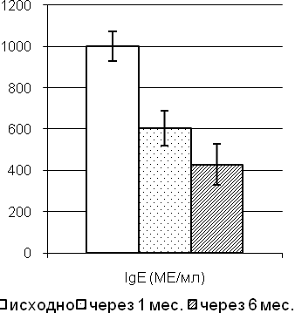
Таким образом, нашими исследованиями показано, что в процессе ТКВ у пациентов с неаллергической формой АД нарастает число CD4⁺CD25⁺ и CD8⁺CD25⁺ Т-клеток, относящихся, вероятно, к регуляторным клеткам, которые определяют выраженную клиническую эффективность.
*
*
*
*
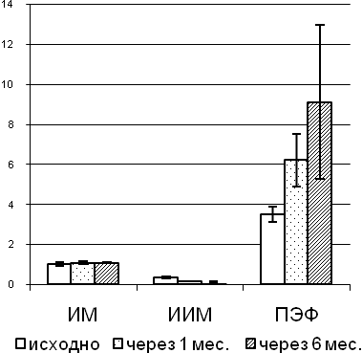
Рис. 9. Динамика уровня общего IgE сыворотки крови у пациентов с аллергической формой АД (n=23) в процессе ТКВ. Примечание: * - p<0,05.
*
*
Рис. 8. Изменение реакции ГЗТ у больных с неаллергической формой АД (n=6) в процессе ТКВ. Примечание: * - p<0,05.
При неаллергической форме АД в результате ТКВ выявлено повышение активности лимфоцитов в продукции факторов ингибиции миграции, выражающееся в снижении индекса ингибиции миграции в реакции ГЗТ. Эти изменения наблюдались уже через месяц от начала терапии и сохранялись до конца лечения (рис.8). Ранее индукция реакции ГЗТ в результате антиэрготипического ответа ранее была показана в эксперименте [Lohse A.W., 1989, Ильина Н.А., 2007].
Изменения в реакции ГЗТ при неаллергической форме АД в совокупности с увеличением числа клеток, предположительно являющихся антиэрготипическими регуляторными клетками, является отражением эффекторных функций антиэрготипического ответа.
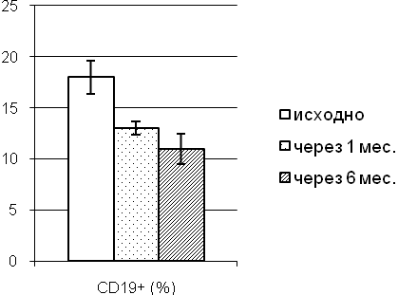
Мы предположили, что одним из механизмов эффективности при аллергической форме заболевания является переключение цитокинового профиля с Th2- на Th1-тип, что подтверждается выраженным прогрессивным снижением уровня общего IgE в процессе ТКВ (рис.9). Кроме того, нами была показана прямая зависимость содержания IgE от количества CD4⁺-лимфоцитов, продуцирующих IL-4 (r=0,78, p=0,04) и обратная – от количества CD4⁺-клеток, продуцирующих IFN-γ (r=-0,78, p=0,04) у пациентов, получающих ТКВ. Известно, что воздействие цитокинов Th1-типа на В-клетки приводит к снижению числа активированных CD23⁺ B-лимфоцитов, несущих низкоаффинный рецептор IgE (FceRII), экспрессия которого зависит от IL-4 [Lucey D.R., 1999, Leung D.Y.M., 2004]. Следовательно, уменьшение числа CD19⁺ В-клеток в процессе ТКВ при аллергической форме заболевания (рис.10), возможно, происходит за счет уменьшения числа активированных CD23⁺ B-лимфоцитов. Выраженное снижение числа CD19⁺ В-клеток при неаллергической форме заболевания (рис.10) могло быть обусловлено иными механизмами. Ранее было показано подавление антителопродукции в процессе индукции антиэрготипического ответа у животных [DeMoraes L.V., 2003]. Возможным механизмом подавления реакций гуморального иммунного ответа при этом может являться способность антиэрготипических регуляторных клеток ингибировать хелперную активность Т-клеток, подавляя презентацию антигенов или пролиферацию Th-клеток. Значительное снижение числа В-клеток при неаллергической форме заболевания, вероятно, обусловлено тем, что только при этой форме в результате ТКВ происходит увеличение количества регуляторных клеток, способных подавлять гуморальный иммунный ответ.
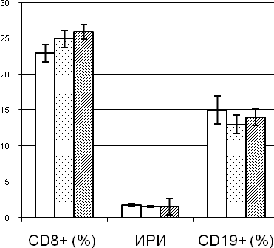
б
а
*
*
*
*
а
Увеличение количества клеток в субпопуляции CD8⁺ при аллергической форме АД в процессе ТКВ (рис.10) свидетельствует в пользу активного участия этой субпопуляции клеток в антиэрготипическом ответе. Работами Correale J. с соавт. продемонстрировано появление в ответ на активированные Т-клетки антиэрготипических CD8⁺-клеток, обладающих цитолитической активностью против активированных аутологичных CD4⁺-клеток [Correale J., 1997]. Сопоставляя полученные результаты с этими данными, мы предположили, что среди выявленных CD8⁺-клеток присутствуют антиэрготипические, обладающие цитолитической активностью против активированных CD4⁺-клеток, активно участвующих в патогенезе АД. Возможно, эти клетки подавляют реакции гиперчувствительности I типа, играющие важную роль в иммунопатогенезе этой формы заболевания, и переключают тип иммунного реагирования в сторону продукции цитокинов Th1-профиля, способствуя снижению уровня IgE, что и было получено в нашем исследовании (рис.9)
*
Рис. 10. Динамика субпопуляционного состава иммунокомпетентных клеток больных с аллергической (а; n=23) и неаллергической (б; n=6) формой АД в процессе ТКВ. Примечание: * - p<0,05.
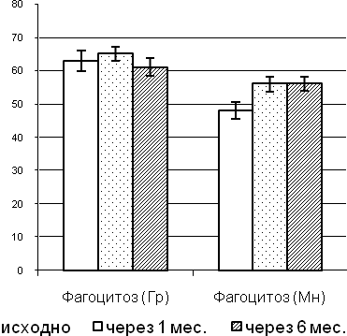
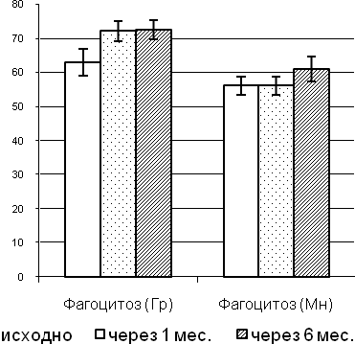
Выявленное увеличение фагоцитарной функции моноцитов, сниженной до лечения, при аллергической форме АД в процессе ТКВ (рис.10), свидетельствует об активации этих клеток. Такие клетки, мигрируя в кожные покровы и, превращаясь в тканевые макрофаги, обладающие значительным фагоцитарным потенциалом, могут принимать активное участие в очищении кожи от патогенной микрофлоры (в частности, Staphylococcus aureus), имеющей большое значение в поддержании и усугублении аллергического воспаления. У больных с неаллергической формой заболевания в результате ТКВ выявлено увеличение фагоцитоза гранулоцитами (рис.11), клетками, также принимающими активное участие в защите кожи от инфекции.
Рис. 11. Изменение клеточных эффекторных функций у больных с аллергической (а; n=23) и неаллергической формой АД (б; n=6) в процессе ТКВ. Примечание: * - p<0,05.
а
б
*
*
*
*
Таким образом, при аллергической форме АД положительная клиническая динамика от ТКВ сопровождалась повышением числа CD8⁺-клеток, снижением уровня IgE и числа В-лимфоцитов периферической крови, усилением экспрессии молекул HLA-DR на моноцитах и повышением ими фагоцитоза. При неаллергической форме заболевания положительная клиническая динамика сопровождалась нарастанием числа CD8⁺CD25⁺ Т-клеток, уменьшением количества В-клеток, повышением активности лимфоцитов в продукции факторов ингибиции миграции в реакции ГЗТ и повышением фагоцитоза гранулоцитами.

Практические рекомендации.
Рекомендуется включение иммунотерапии аутологичными активированными Т-лимфоцитами в стандартную схему лечения пациентов как с аллергической, так и с неаллергической формой атопического дерматита.

ВЫВОДЫ
- При аллергической и неаллергической форме АД выявлен ряд общих изменений параметров иммунной системы, к которым относятся: а) активация гуморального звена иммунной системы, характеризующаяся повышением числа В-лимфоцитов и увеличением продукции IgA и IgG; б) нарушения в клеточном звене, характеризующиеся уменьшением числа теломерных повторов ДНК CD4⁺ Т-лимфоцитов, повышением продукции факторов ингибиции миграции в реакции ГЗТ; в) уменьшение количества NK-клеток; г) снижение фагоцитоза гранулоцитами и моноцитами и повышение продукции перекиси водорода нейтрофилами.
- Аллергической форме АД присуще более тяжелое течение и более глубокие нарушения функций иммунной системы, которые, в отличие от неаллергической формы, проявляются развитием гиперчувствительности как немедленного типа, выражающейся гиперпродукцией IgE и снижением количества клеток, продуцирующих IFNγ, так и замедленного типа, которая проявляется снижением индексов миграции, ингибиции миграции и повышением ПЭФ.
- При аллергической форме АД выявляется больше изменений характеристик Т-лимфоцитов, включая уменьшение числа теломерных повторов ДНК CD8⁺-клеток, повышение количества CD8⁺-наивных клеток, увеличение экспрессии костимуляторной молекулы CD28 на CD8⁺-лимфоцитах, уменьшение количества CD8⁺-клеток памяти, а также увеличение числа CD4⁺CD25^{+bright}-клеток, что свидетельствует о более масштабном участии Т-звена в патогенезе данной формы АД.
- При аллергической форме АД положительная клиническая динамика от ТКВ сопровождалась повышением фагоцитоза моноцитами, повышением числа CD8⁺-клеток, снижением уровня IgE и числа В-лимфоцитов периферической крови.
- При неаллергической форме заболевания положительная клиническая динамика сопровождалась нарастанием числа CD8⁺CD25⁺ Т-клеток, повышением активности лимфоцитов в продукции факторов ингибиции миграции в реакции ГЗТ, уменьшением количества В-лимфоцитов и повышением фагоцитоза гранулоцитами.
- Аллергическая и неаллергическая формы АД имеют как общие, так и различные механизмы развития болезни, обусловливающие разную выраженность клинических проявлений. Использование активированных аутологичных Т-лимфоцитов в качестве патогенетического метода лечения является безопасным и эффективным при обеих формах АД.

СПИСОК РАБОТ, ОПУБЛИКОВАННЫХ ПО ТЕМЕ ДИССЕРТАЦИИ
- Различия иммунологических параметров пациентов с атопическим дерматитом в зависимости от степени тяжести заболевания / Н.А. Баровская, В.С. Кожевников, Н.В. Пронкина, И.В. Шишкова, О.Ю. Королькова, В.М. Непомнящих, М.И. Леонова, Д.В. Демина // Российский аллергологический журнал. 2007. №3, приложение 1. С.131-132.
- Эффективность иммунотерапии с использованием активированных аутологичных Т-лимфоцитов в лечении больных атопическим дерматитом и псориазом / Н.А. Баровская, О.Ю. Королькова, М.И. Леонова, Д.В. Демина, В.М. Непомнящих, В.С. Кожевников // Омский научный вестник. 2007. №3 (61). С.345-348.
- Сокращение теломерных районов ДНК в субпопуляциях CD4+ и CD8+-лимфоцитов при заболеваниях атопической природы / В.И. Борисов, Н.А. Баровская, С.А. Демаков, В.М. Непомнящих, М.И. Леонова, Д.В. Демина, В.С. Кожевников // Омский научный вестник. 2007. №3 (61). С.172-174.
- Клинико-иммунологические показатели эффективности иммунотерапии с использованием активированных аутологичных Т-лимфоцитов у больных атопическим дерматитом / Н.А. Баровская, О.Ю. Королькова, Н.В. Пронкина, И.В. Шишкова, М.И. Леонова, Д.В. Демина, В.М. Непомнящих, В.С. Кожевников // Актуальные проблемы фундаментальной и клинической иммунологии и аллергологии: материалы VI конференции иммунологов Урала. 2007. С.111-112.
- Активированные аутологичные Т-клетки в терапии атопического дерматита / Н.А. Баровская, В.В. Сенюков, О.Ю. Королькова, Н.В. Пронкина, И.В. Шишкова, Е.В. Труфакина, Д.В. Демина, М.И. Леонова, В.М. Непомнящих, В.С. Кожевников // Сибирский медицинский журнал. 2008. №3 (1). С.84.
- Влияние иммунотерапии с использованием активированных аутологичных Т-лимфоцитов на рецепторные и функциональные характеристики иммунокомпетентных клеток больных атопическим дерматитом / Н.А. Баровская, О.Ю. Королькова, Н.В. Пронкина, И.В. Шишкова, М.И. Леонова, Д.В. Демина, В.М. Непомнящих, В.С. Кожевников // Российский иммунологический журнал. 2008. т.2 (11). №2-3. С.210.
- Способ лечения атопического дерматита / В.С. Кожевников, Н.А. Баровская, О.Ю. Королькова, В.М. Непомнящих, М.И. Леонова, Д.В. Демина // Патент № 2340348 от 10.12.2008.
- Иммунологические особенности аллергической и неаллергической формы атопического дерматита / Н.А. Шестакова, В.И. Борисов, Н.В. Пронкина, Е.В. Труфакина, И.В. Шишкова, Д.В. Демина, М.И. Леонова, В.М. Непомнящих, В.С. Кожевников // Медицинская иммунология. 2009. т.11. №6. С.531-540.
- Изменение параметров иммунной системы в процессе иммунотерапии активированными аутологичными Т-лимфоцитами пациентов с атопическим дерматитом / Н.А. Шестакова, В.В. Сенюков, О.Ю. Королькова, Н.В. Пронкина, И.В. Шишкова, Е.В. Труфакина, Д.В. Демина, М.И. Леонова, В.М. Непомнящих, В.С. Кожевников // Клеточные технологии: теоретические и прикладные аспекты.: Сборник научных трудов / Под ред. В.А. Козлова, С.В. Сенникова, Е.Р. Черных, А.А. Останина. Новосибирск: Наука, 2009. С.289-299.

